Las danzas del Cusco se originaron hace siglos y se fueron renovando con el tiempo, como los tradicionales bailes de los chunchus, los ukukus y la kachampa. Otros surgieron en la época colonial, fusionando elementos europeos y andinos, creando así increíbles danzas como los negritos, los zambitos, las collas, el chujchu, entre otras.

La mayoría de estas danzas se muestran en las fiestas patronales, los carnavales y las festividades religiosas, exhibiendo con gran vitalidad toda la cultura del Cusco. A continuación, les mostraremos las 5 danzas que se presentan con mayor frecuencia en las fiestas cusqueñas:

Qhapaq Negro

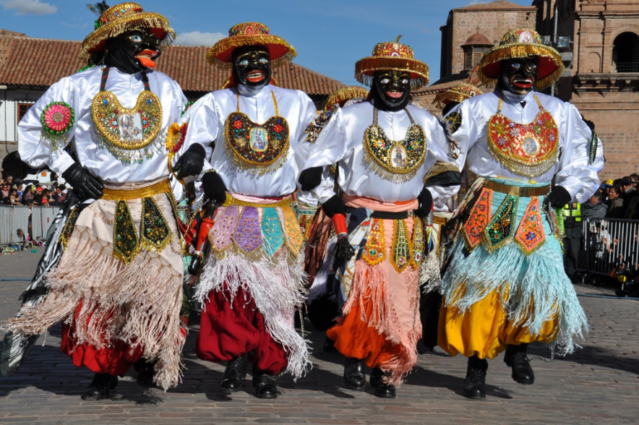Qapac Negro, cuya traducción directa del quechua significa “*negro rico*”, es una danza colectiva mestiza creada en la época republicana. Sus personajes representan al esclavo negro y **la esclavitud que vivió en la época colonial**, cuyos cantos son los sufrimientos expresados a la virgen y a la vez su devoción a ella.

Qhapaq Negro

1. Historia de la danza Qhapaq Negro

Se dice que los antiguos esclavos negros, traídos de la costa y Bolivia, fueron a trabajar a [**Paucartambo**](https://www.perurail.com/es/blog/la-fiesta-de-paucartambo/) en las minas de plata y oro y que algunos llevaron consigo la adoración que tenían por la [**Virgen del Carmen**](https://www.perurail.com/es/blog/fiesta-de-la-virgen-del-carmen/) de Lima.

1. Personajes de la danza Qhapaq Negro

La danza está conformada por un rey negro, un par de niños y dos filas de soldados negros posicionados en paralelo y al comando de sus respectivos capitanes. La danza se divide entre los danzantes, siendo unos los que recitan sus cantos, y el grupo instrumental (arpa, quena, violín, acordeón, bombo o batería) para el tema musical.

Contradanza

La contradanza se trata de una **danza agrícola,** en donde el caporal de la comparsa introduce a los otros danzantes en lo que se refiere a las tareas del campo. Sin embargo, también puede hacer referencia a una *parodia* a lo que fuesen las **danzas de salón bailadas por las élites españolas** por aquellos tiempos de la colonia. Esto último cobra mucho sentido considerando el nombre de “contra-danza”.

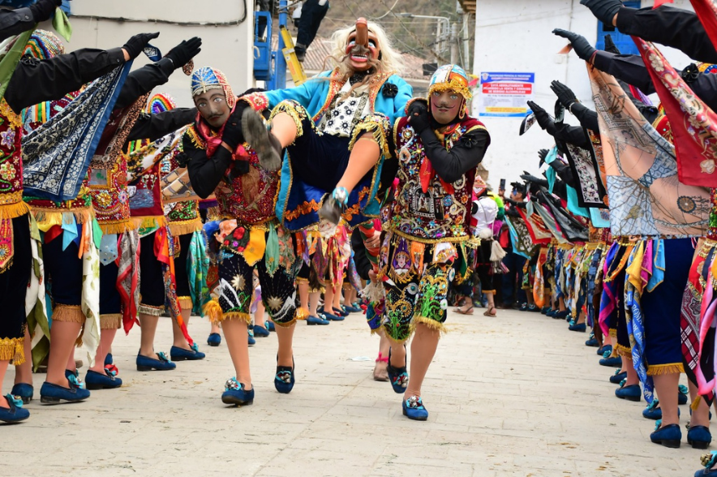La Contradanza

1. Historia de la Contradanza

La Contradanza tiene toda una historia de triunfos y sorpresas, pues han ganado premios como el Concurso **Departamental de Danzas Folclóricas en 1968** y el **festival del**[**Inti Raymi**](https://www.perurail.com/es/blog/inti-raymi-una-celebracion-ancestral-en-el-corazon-de-cusco/)**en 1991**. Además, su comparsa fue la primera en hacerse acreedora de un local propio en el pueblo y la primera en haberse institucionalizado, convirtiéndose en una asociación con personería jurídica inscrita en el Instituto Nacional de Cultura (1989).

1. Personajes de la Contradanza

En la Contradanza participan personajes como el **machu (caporal)**, danzantes que llevan una máscara de malla metálica, y un equipo musical conformado por un violín, un acordeón, un bombo (o batería) y quenas.

Wallata

La danza **Wallata representa la el cortejo de las aves wallatas**(machos) a las wachachas (hembras) a través de la personalización de sus movimientos en forma de coreografía. Los danzantes toman como inspiración todo lo relacionado al ave para realizar dicha coreografía; gritos, movimientos, conducta, apareamiento y todo aquello que demuestre la dominancia del macho. Asimismo, las mujeres realizarían movimientos elegantes demostrando coqueteos.

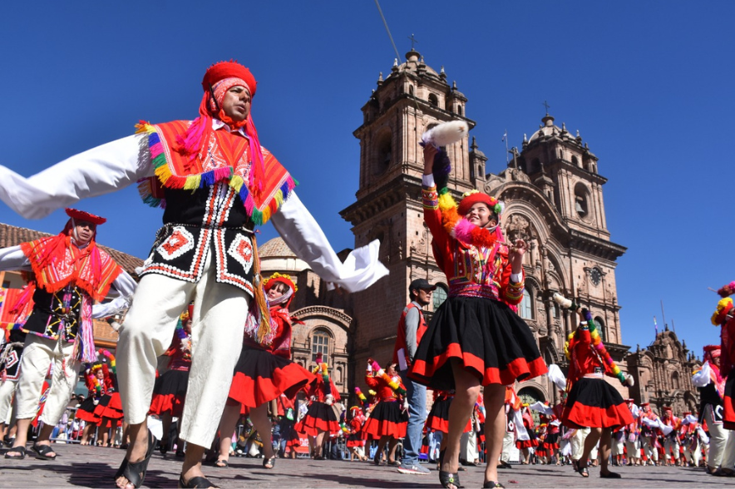Danza Wallata

1. Historia de la danza Wallata

El origen de la danza se ve íntimamente ligado al hombre de campo, el cual está relacionado a la naturaleza (flora y fauna) que lo rodea. En dicha fauna se encuentran las wallatas, **aves palmípedas que viven en las qochas y totorales**cercanos a estas comunidades.

1. Personajes de la danza Wallata

Los danzantes se dividen en hombres y mujeres que representarán el coqueteo del ave wallata. Los varones estarán vestidos con un pantalón corto, manguetas blancas, un pequeño poncho color rojo, un chullo, una ojota y una montera circular. Las mujeres tendrán una pollera negra con una franja de color rojo, una minifalda o ukhuna, chamarra roja, montera circular, ojota y una lliclla.

Cholo Qorilazo

La danza Cholo Qorilazo representa la algarabía de los pobladores de la zona alto andina de la [**región de Cusco**](https://www.perurail.com/es/blog/conoce-que-excursiones-hacer-en-cusco-y-como-llegar-a-machu-picchu/), siendo esta la provincia de Chumbivilcas, lugar donde se originaría esta hermosa danza. Además, también **simboliza la alegría que el cholo qorilazo siente**al tener a su lado a la mujer que siempre lo acompaña y a su fiel caballo.

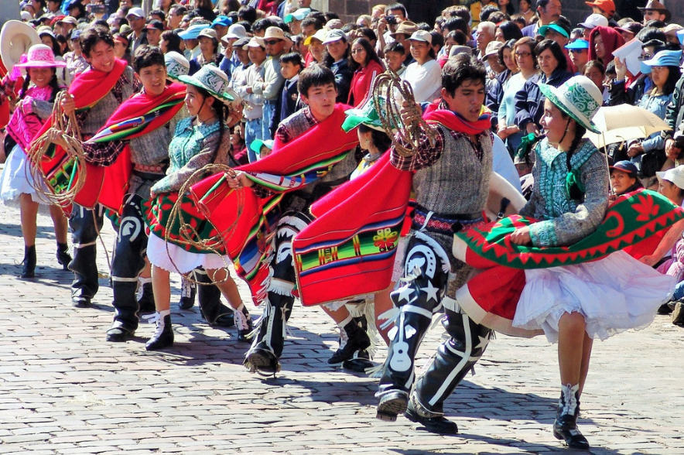Cholo Qorilazo

1. Historia de la danza Cholo Qorilazo

La palabra “*Qorilazo*” viene de la unión de “*Qori*”, que significa oro o dorado del quechua, y de “*lazo*”, que significa exactamente lo mismo al ser un término español. Entonces, la danza en sí trataría sobre el **“cholo con lazo de oro”**, lo cual se refiere a la unión de los habitantes de estos lugares con sus quehaceres y pasatiempos.

1. Personajes de la danza Cholo Qorilazo

La danza consiste en un grupo de varones y otro de mujeres, acompañados por instrumentos de cuerda como la guitarra, el charango y la mandolina.

Carnaval Cusqueño

La danza [**Carnaval Cusqueño**](https://www.perurail.com/es/blog/disfruta-de-los-coloridos-carnavales-cusquenos/), cuyo nombre también comparte con la misma festividad, es una de las más populares de Cusco, pues cuenta con unos movimientos hermosos que realzan la elegancia y el ritmo representado por jóvenes enamorados.

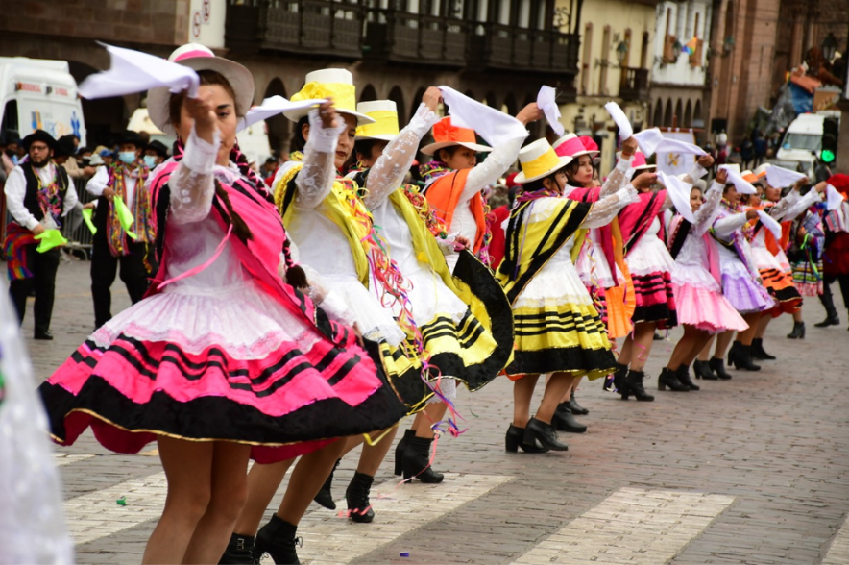Carnaval Cusqueño

La atracción principal de la coreografía está en presenciar el “*corte de monte*”, también llamado **Q´ashwa** o popularmente conocido como **Yunza**, en el cual los jóvenes solteros danzan alrededor de un árbol adornado por regalos, serpentinas, globos, mantas, etc. El objetivo aquí es ir cortando de a pocos el tronco del árbol y lograr que caiga.

Personajes del Carnaval Cusqueño

Como ya se hizo mención, en esta danza participan grupos de mujeres y varones jóvenes. La vestimenta de las mujeres comprende: faldas brillantes mestizas, blusa blanca, sombreros blancos y altos, trenzas en el cabello y pañuelo blanco. En el vestuario de los varones se puede apreciar: camisa blanca, pañuelo blanco, sombrero negro, pantalón y chaleco negro, zapatos negros y una chalina blanca. **Ambos estarán llenos de serpentina y harina en sus rostros**.

Carnaval de Tinta:

Esta danza representa el enamoramiento entre los jóvenes de la comunidad. En la festividad de los carnavales.

Desde siempre nuestras costumbres cusqueñas reflejando el amor y la felicidad de cada pareja danzante.